“开源软件杯”创新作品大赛

write-it-now(WIN)写作网站

项目开发报告

项目仓库地址 <https://github.com/wangjun12730/write-it-now-win->

开发小组

WIN（ 编号13）

开发成员

王琨（2017051604101）

王俊（2017051604103）

杨欣悦（2017051604068）

支美行（2017051604069）

起止时间 2020年2月 ～ 6月

重庆师范大学 软件工程系

# 摘要

当今社会飞速发展，人们的生活节奏日益加快，阅读也逐渐碎片化，而此时我们所接触到的能够提供阅读的软件只会根据大数据来显示我们一向愿意阅读的类型的文章。我们的Write-It-Now创作系统，可以让用户可以在读者和作者之间自如转变角色，无论是萌新写手，还是知名作家，只要发表作品，都有同样的曝光率。作者的文章能够被更多人看到，读者也能得到更多类型的阅读。实现创作多样化，阅读多样化。

关键词：阅读，创作，多样化

# 目录

摘要 1

目录 2

第1章 愿景文档 9

1.1. 项目起源 9

1.2. 问题陈述 9

1. 问题一 9

1.3. 涉众与用户 9

1. 涉众 9

2. 用户 10

1.4. 关键涉众和用户需求 10

1.5. 产品概述 11

1. 产品定位陈述 11

2. 完整的产品概述 11

1.6. 特性 11

1.7. 其他产品需求 12

1. 运行环境规定 12

1.1. 设备 12

1.2. 支持软件 12

第2章 用况模型 12

2.1. 用况描述一——讨论区发表留言、浏览留言 13

1. 简要描述 13

2. 用况图 13

3. 前置条件 13

4. 基本流 13

5. 子流 14

5.1. 登录 14

6. 备用流 15

2.2. 用况描述二——个人中心、查看讨论区、个人发表留言 15

1. 简要描述 15

2. 用况图 15

3. 前置条件 16

4. 基本流 16

5. 子流 17

5.1. 登录 17

6. 备用流 17

2.3. 用况描述三——查看文章目录及文章信息 18

1. 简要描述 18

2. 用况图 18

3. 前置条件 18

4. 基本流 19

5. 子流 19

5.1. 登录 19

6. 备用流 20

第3章 需求 20

3.1. 引言 21

1. 编写目的 21

2. 背景 21

3.2. 任务概述 21

1. 目标 21

2. 用户特点 22

3. 假定和约束 22

3.3. 需求规定 22

1. 对功能的规定 22

2. 系统的功能结构设计（E-R图） 22

2.1 用户前台功能 22

2.2 管理员后台功能 23

3. 系统的业务流程 24

3.1. 用户登录流程 24

3.2 个人信息管理流程 25

3.3 上传文章流程 26

3.4 用户基本操作流程 27

4. 对性能的规定 29

4.1. 精度 29

4.2时间性要求 29

4.3灵活性 29

5. 输入输出要求 30

6. 数据管理能力要求 30

7. 故障处理要求 30

3.4. 运行环境规定 31

1. 设备 31

2. 支持软件 31

第4章 分析 31

4.1. 通信图——发布文章流 32

4.2. 通信图——搜索流 32

4.3. 通信图——点赞流 33

4.4. 通信图——文章排行流（包括总、月、周、日排行） 33

4.5. 时序图——用户注册 34

第5章 架构设计 34

5.1. 基本设计概念和处理流程 34

1. 浏览端/服务器(B/S)架构 34

2. 三层架构概要 35

3. ASP.NET 36

5.2. 接口设计 36

1. 用户接口 36

2. 外部接口 37

3. 内部接口 37

5.3. 运行设计 38

1. 运行模块组合 38

2. 运行控制 38

3. 运行时间 38

5.4. 系统数据结构设计 39

1. 逻辑结构设计要点 39

2. 物理结构设计要点 43

第6章 详细设计 45

6.1. 程序系统的结构 45

6.2. 个人中心（usercenter）设计说明 45

1. 程序描述 45

2. 功能 45

3. 性能 46

4. 输入项 46

5. 输出项 46

6.3. 用户登录（userlogin）设计说明 46

1. 程序描述 46

2. 功能 47

3. 性能 47

4. 输入项 47

5. 输出项 47

6.4. 注册（register）设计说明 47

1. 程序描述 47

2. 功能 48

3. 性能 48

4. 输入项 48

5. 输出项 48

6.5. 讨论区（discuss）设计说明 49

1. 程序描述 49

2. 功能 49

3. 性能 49

4. 输入项 49

5. 输出项 49

6.6. 小说搜索（novelsearch）设计说明 50

1. 程序描述 50

2. 功能 50

3. 性能 50

4. 输入项 51

5. 输出项 51

6.7. 管理员登录（adminlogina）设计说明 51

1. 程序描述 51

2. 功能 51

3. 性能 51

4. 输入项 52

5. 输出项 52

6.8. 用户管理（usermanage）设计说明 52

1. 程序描述 52

2. 功能 52

3. 性能 53

4. 输入项 53

5. 输出项 53

6.9. 小说管理（novelmanage）设计说明 54

1. 程序描述 54

2. 功能 54

3. 性能 54

4. 输入项 55

5. 输出项 55

第7章 系统集成与测试 55

7.1. 功能测试 55

1. 测试概况 56

2. 系统BUG以及解决情况 57

7.2. 关键流程测试 57

7.3. 性能测试 58

第8章 后记 59

参考文献 60

# 愿景文档

## 项目起源

灵感来源于一位当红流量明星粉丝举报某国外写文平台事件，思考了为什么国内没有这样的平台，于是和小组成员商讨及调研，决定做一个更加自由的写作平台，期待能做出我们自己的风格，将所学知识运用到里面。

## 问题陈述

### 问题一

|  |  |
| --- | --- |
| **要素** | **描述** |
| 问题 | 写手发布的内容目前只能通过人工审核 |
| 影响 | 审核效率低 |
| 结果 | 写手等待审核通过的时间长 |
| 优点 | 能够更加严谨审核文章内容 |

## 涉众与用户

### 涉众

|  |  |  |
| --- | --- | --- |
| **涉众** | **涉众类型** | **简要描述** |
| 客户 | 客户 | 为达到其公司的业务目的而投资项目或购买产品 |
| 用户 | 用户 | 直接或间接与产品打交道，是客户的一部分 |
| 需求分析员 | 开发者 | 负责编写需求并传递给开发团队 |
| 开发人员 | 开发者 | 设计、实现和维护产品 |
| 测试人员 | 开发者 | 确定产品的行为是否与预期的一致 |
| 文档编制人员 | 开发者 | 负责编写用户手册，培训资料和系统帮助 |
| 项目经理 | 管理者 | 制定项目计划并带领开发人员获得成功 |
| 法律人员 | 领域专家 | 确保产品负责所有相关法规 |
| 生产人员 | 开发者 | 制造包含该软件的产品 |
| 市场营销 | 营销者 | 技术支持及其他与产品和客户打交道的人员 |

### 用户

|  |  |  |
| --- | --- | --- |
| **用户** | **用户类型** | **简要描述** |
| 游客 | 使用者 | 仅浏览主页面 |
| 管理员 | 使用者 | 管理监督系统内其余用户动态 |
| 作者 | 使用者 | 编辑发表文章 |
| 读者 | 使用者 | 阅读文章，与其他非管理员且登录用户互动 |

## 关键涉众和用户需求

关键涉众：用户，需求分析员，开发人员，项目经理

用户需求：

|  |  |
| --- | --- |
| **用户** | **需求** |
| 游客 | 仅浏览主页面，可注册或登录 |
| 管理员 | 管理监督系统内其余用户动态 |
| 作者 | 登录后可编辑发表文章，以及与其他非管理员且登录用户互动 |
| 读者 | 登录后阅读文章，以及与其他非管理员且登录用户互动 |

## 产品概述

### 产品定位陈述

|  |  |
| --- | --- |
| for | 释放用户想象，阅读和创作更多文章 |
| who | 广大群众 |
| the | Write-It-Now中文创作系统 |
| That | 针对广大群众用户建立在社会主义核心价值观上的写文网站 |

### 完整的产品概述

Write-It-Now中文创作系统是针对广大群众用户建立在社会主义核心价值观上的写文网站，因此释放用户想象，阅读和创作更多文章。

## 特性

在Write-It-Now中文创作系统中，任何登录用户，都可以在作者和读者两种身份之间任意转换。本平台对每位作者，每部作品都公平对待。在符合社会主义核心价值观的条件下，实现言论自由，想象自由。

## 其他产品需求

### 运行环境规定

### 1.1. 设备

客户端系统要求:

硬件配置：512M内存，P3 700MHz，40GB 硬盘;

推荐硬件配置:1GB内存,P4 1.8GHz, 40GB 硬盘;

服务端系统要求:

硬件配置:2GB内存, Pentium D 2.8GHz,80GB 硬盘;

推荐硬件配置:2G以上内存,双XEON至强2.8GHz以上 CPU，SCSI硬盘;

### 1.2. 支持软件

操作系统：windows

浏览器：IE 浏览器 、360 浏览器、chrome 等

编辑器:Phpstorm

数据库软件：Mysql5.0 web

应用服务器：Apache

# 用况模型

## 用况描述一——讨论区发表留言、浏览留言

### 简要描述

该用况描述了写手在讨论区页面发表自己的留言以及浏览所有已发表的留言的交互过程。

### 用况图

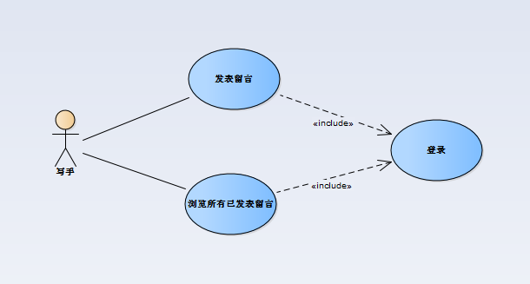

### 前置条件

系统的登录服务已就绪

### 基本流

1. 写手请求使用登录服务，启动系统终端，启动用况。

{用户登录}

2. 执行子流登录

{系统查询用户信息}

3.系统让服务端查询讨论区的所有已发表的留言信息，并返回给源终端。

{显示讨论区的所有已发表的留言信息}

4.写手输入需发表留言内容并点击发表。

{写手发表留言}

5.服务端接受源终端发送留言内容数据信息保存至数据库，并返回给源终端。

{写手浏览最新已发表的留言信息}

6.写手重复发表留言以及浏览留言信息的所有流程，直至退出讨论区页面。

{用况终止}

7.用况终止

### 子流

### 5.1. 登录

1. 系统显示登录界面，系统提示用户输入登录信息。

2. 用户输入。用户输入完登录信息后，请求登录。

3.系统将登录信息从源终端发送到服务端，使用登录信息来检索帐户数据库，并将检索结果信息发送给源终端

4.系统检查匹配结果，

1)如果匹配成功，用况继续往下执行。

2)如果匹配失败，

a. 如果用户服务器输入的帐号正确，而密码错误，则系统提示用户密码错误，请输入正确的密码后登录。

b. 如果用户输入的帐号在系统服务端上没有匹配到任何记录，则系统提示用户该帐号不存在，若需使用系统请注册。

5.登录成功后，系统为该终端分配唯一标识，同时该终端与帐户建立关联（当某个终端退出时，该终端与帐户的关联失效）。

### 备用流

A1.注册

在{用户登录}处，如果用户没有登录信息，则

1.用户选择注册。

2.系统显示注册需要填写的信息（包含昵称和密码以及个人信息），并提示用户如何输入。

3.用户根据系统提示，输入信息并请求注册。

4.系统为用户添加登录信息到系统服务端，并告知结果（注册成功或者失败）。

5.回到基本流{用户登录}。

## 用况描述二——个人中心、查看讨论区、个人发表留言

### 简要描述

该用况描述了写手在个人中心中点击说说链接进入查看讨论区中个人发表的留言信息的交互过程

### 用况图

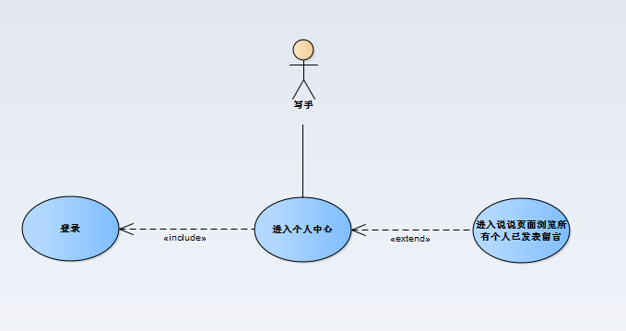

### 前置条件

系统的登录服务已就绪

### 基本流

1. 写手请求使用登录服务，启动系统终端，启动用况。

{用户登录}

2. 执行子流登录

{系统查询用户信息}

3.系统让服务端查询写手的个人信息，并返回给源终端。

{显示用户的个人中心列表}

4.系统让服务端跳转链接至说说页面，并返回给源终端

{写手点击说说链接并跳转进入说说页面}

5.系统让服务端查询讨论区的所有个人已发表的留言信息，并返回给源终端。

{显示浏览讨论区的所有个人已发表的留言信息}

6.写手重复浏览个人已发表留言信息的所有流程，直至退出说说页面。

{用况终止}

7.用况终止

### 子流

### 5.1. 登录

1. 系统显示登录界面，系统提示用户输入登录信息。

2. 用户输入。用户输入完登录信息后，请求登录。

3.系统将登录信息从源终端发送到服务端，使用登录信息来检索帐户数据库，并将检索结果信息发送给源终端

4.系统检查匹配结果，

1)如果匹配成功，用况继续往下执行。

2)如果匹配失败，

a. 如果用户服务器输入的帐号正确，而密码错误，则系统提示用户密码错误，请输入正确的密码后登录。

b. 如果用户输入的帐号在系统服务端上没有匹配到任何记录，则系统提示用户该帐号不存在，若需使用系统请注册。

5.登录成功后，系统为该终端分配唯一标识，同时该终端与帐户建立关联（当某个终端退出时，该终端与帐户的关联失效）。

### 备用流

A1.注册

在{用户登录}处，如果用户没有登录信息，则

1.用户选择注册。

2.系统显示注册需要填写的信息（包含昵称和密码以及个人信息），并提示用户如何输入。

3.用户根据系统提示，输入信息并请求注册。

4.系统为用户添加登录信息到系统服务端，并告知结果（注册成功或者失败）。

5.回到基本流{用户登录}。

## 用况描述三——查看文章目录及文章信息

### 简要描述

该用况描述了写手在首页中选择文章查看文章目录及其相应文章信息的交互过程。

### 用况图

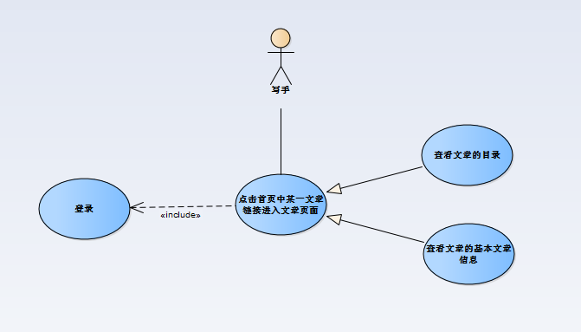

### 前置条件

系统的登录服务已就绪。

### 基本流

1. 写手请求使用登录服务，启动系统终端，启动用况。

{用户登录}

2. 执行子流登录

{系统查询用户信息}

3.系统让服务端查询新书推荐，排行榜，完本精品的相应文章链接信息，并返回给源终端。

{显示首页的新书推荐，排行榜，完本精品的文章跳转链接}

4.系统让服务端跳转链接至文章页面，并返回给源终端

{写手点击文章链接并跳转进入文章页面}

5.系统让服务端查询文章的基本文章信息，并返回给源终端。

{显示浏览文章的基本文章信息}

6.系统让服务端查询文章的目录信息，并返回给源终端。

{显示浏览文章的目录信息}

7.写手重复浏览基本文章信息，文章目录信息的所有流程，直至退出文章页面。

{用况终止}

8.用况终止

### 子流

### 5.1. 登录

1. 系统显示登录界面，系统提示用户输入登录信息。

2. 用户输入。用户输入完登录信息后，请求登录。

3.系统将登录信息从源终端发送到服务端，使用登录信息来检索帐户数据库，并将检索结果信息发送给源终端

4.系统检查匹配结果，

1)如果匹配成功，用况继续往下执行。

2)如果匹配失败，

a. 如果用户服务器输入的帐号正确，而密码错误，则系统提示用户密码错误，请输入正确的密码后登录。

b. 如果用户输入的帐号在系统服务端上没有匹配到任何记录，则系统提示用户该帐号不存在，若需使用系统请注册。

5.登录成功后，系统为该终端分配唯一标识，同时该终端与帐户建立关联（当某个终端退出时，该终端与帐户的关联失效）。

### 备用流

A1.注册

在{用户登录}处，如果用户没有登录信息，则

1.用户选择注册。

2.系统显示注册需要填写的信息（包含昵称和密码以及个人信息），并提示用户如何输入。

3.用户根据系统提示，输入信息并请求注册。

4.系统为用户添加登录信息到系统服务端，并告知结果（注册成功或者失败）。

5.回到基本流{用户登录}。

# 需求

## 引言

### 编写目的

本需求分析说明书对本项目第一阶段的内容进行分析，对需求细节和实现方式进行了较为详细的阐述。本需求说明书供业务和科技部门人员、软件需求提供人员、软件的概要设计人员、软件的开发人员、软件的测试人员使用，并作为产品验收确认的依据。

需求分析是在可行性研究的基础上，将用广对系统的描述，通过开发人员的分析概括，抽象为完整的需求定义，再形成系列文档的过程。可行性研究旨在评估目标系统是否值得去开发，问题是否能够解决，而需求分析旨在回答“系统做什么”的问题，确保将来开发出来的软件产品能够真正满足用户的需要。

### 背景

本次开发的网站为wirte-it-now(win)写作网站，任务提出者及开发者均为小组成员，用户面向喜爱写作与阅读的广大网友。

对写作爱好者来说，本网站可以给爱好者们一个好的写作及发表体验，期待能被别人看到的作者，曝光概论也更大。

在科技飞速发展的今天，电脑信息技术与生活的方方面面都进行了有效的结合。

## 任务概述

### 目标

wirte-it-now(win)写作网站是面向广大群众的，该网站是本学习小组独立开发的网站，是为了能够有个我们自己想要的写作网站，在这个网站上每个人写的文章都有机会被看到，也能够自由发表自己的观点，具体如下：

1. 设置了实时板块，每个人最新发表的公众文章都会被显示出来，每个人被看到的机会被大大提升了，不会受限于粉丝量及浏览量。
2. 除了实时板块也有新书及精品推荐，如果用户浏览时不知道看什么，可以通过推荐及频道分来来找到自己想看的。
3. 设置讨论区，用户可以自由发表言论，但根据互联网用户法则，也会设置审核及举报功能。

### 用户特点

本网站面向所有类型的用户，希望能够提供一个自由发表文章及自我观点的平台，现在很多人都喜欢在闲暇之余看些文章，喜欢写文的人也很乐意在社交平台上发表自己的东西，但是很多人因为没有浏览量、被别人看不见就会放弃写作这件事情，甚至于很多文笔不太好的人会直接不会选择写作来抒发自己的内心，对用户来说，本网站不失为一个好的抒发平台。

### 假定和约束

本次系统软件开发经费不能超过30000元，开发时期不能超过6个月，开发人员限定为3人。

## 需求规定

### 对功能的规定

为实现系统目标，将系统分为2个大的功能模块：用户前台、管理员后台，它是根据系统需求功能来划分，使得系统分系统。

1. 用户前台：浏览首页，对文章进行浏览、评论、点赞，讨论区发表动态，个人中心修改个人资料、建立个人栏目，发表文章，关注作者，收藏栏目（书）。

（2）管理员后台：对用户发表的文章进行审核，搜索用户，查看用户资料，封禁用户，查看、搜索、删除小说。

A.用户前台

个人信息管理拥有修改个人信息、查看消息、删除消息、查看收藏、查看粉丝和关注这几个子模块。

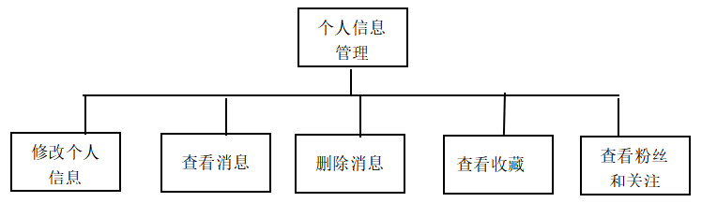

图3-1

栏目管理拥有新建栏目、删除栏目、上传文章这几个子模块。

新建栏目

删除栏目

上传文章

栏目管理

图3-2

浏览痕迹模块包括评论、点赞、浏览这几个子模块。

评论

点赞

浏览

浏览痕迹

图3-3

|  |  |  |  |
| --- | --- | --- | --- |
|  | I | P | O |
| 个人信息管理 | 用户上传个人信息 | 系统检验信息 | 存储进数据库 |
| 栏目管理 | 用户上传栏目 | 系统接受指令 | 显示输出结果信息 |
| 痕迹浏览 | 用户点赞、评论 | 系统接收指令 | 显示输出结果信息 |

B.管理员后台

用户信息管理包括查看用户、搜索用户、封禁用户这几个子模块。

查看用户

搜索用户

封禁用户

用户信息管理

图3-4

栏目管理包括审核文章、查看文章、搜索文章、删除文章这几个子模块。

栏目管理

审核文章

查看文章

搜索文章

删除文章

图3-5

|  |  |  |  |
| --- | --- | --- | --- |
|  | I | P | O |
| 用户信息管理 | 用户个人信息 | 系统统计用户信息 | 显示输出结果信息 |
| 栏目管理 | 栏目相关信息 | 系统统计栏目信息 | 显示输出结果信息 |

### 系统的功能结构设计（E-R图）

## 用户前台功能

拥有如下几个功能：

·注册

·登录

·修改个人信息

·发表评论

·点赞

·收藏

·关注

·举报

·建立栏目

·发表文章

1. R图如3-6：

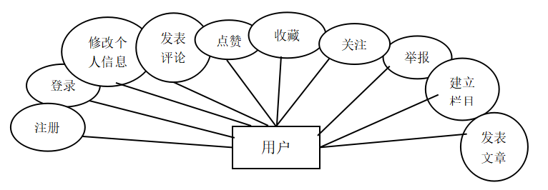

图3-6

### 2.2 管理员后台功能

拥有如下几个功能：

·注销

·登录

·审核

·封禁用户

·查看用户信息

·删除文章

·查看文章

E-R图如3-7：

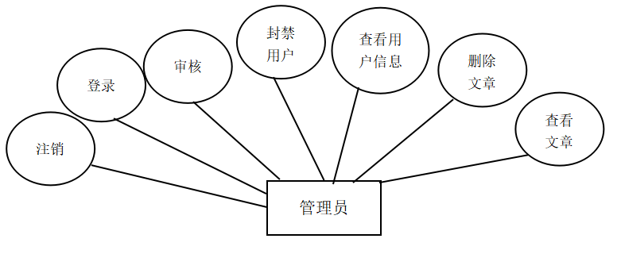

图3-7

### 系统的业务流程

### 3.1. 用户登录流程

在登陆页面中输入用户账号和密码，将信息提交给系统，系统会对账号和密码进行验证。若账号密码正确，则成功登录；否则，退回登陆界面，提醒用户重新输入账号密码。

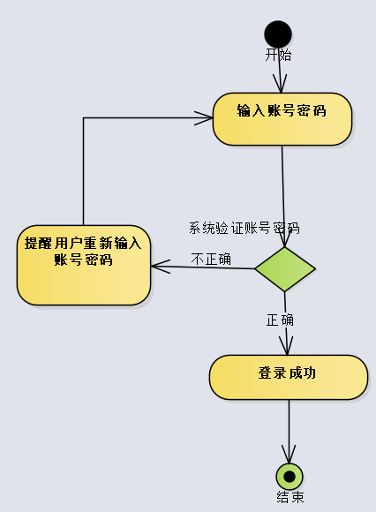

图3-8

### 3.2 个人信息管理流程

为了保证个人信息的准确性，本系统要求所有个人信息必须经由管理员审核后由管理员进行修改。

修改个人信息流程：用户通过用户账号查询成功后，进入用户信息管理界面，点击想要修改的信息类型，输入更正的信息，完成修改。

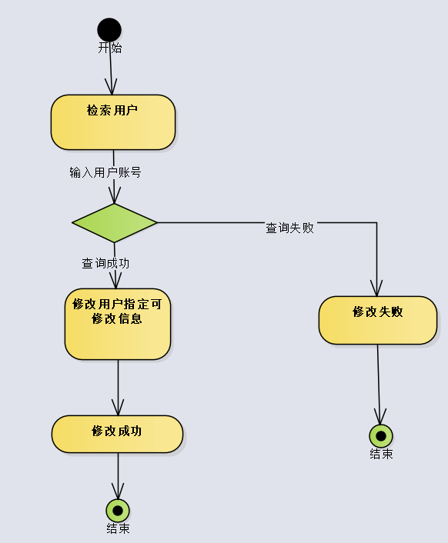

图3-9

### 3.3 上传文章流程

用户可以自由上传文章，但是上传的内容需要经过管理员审核。

上传文章流程：用户通过上传界面进入提交审核，管理员审核通过后，完成上传。

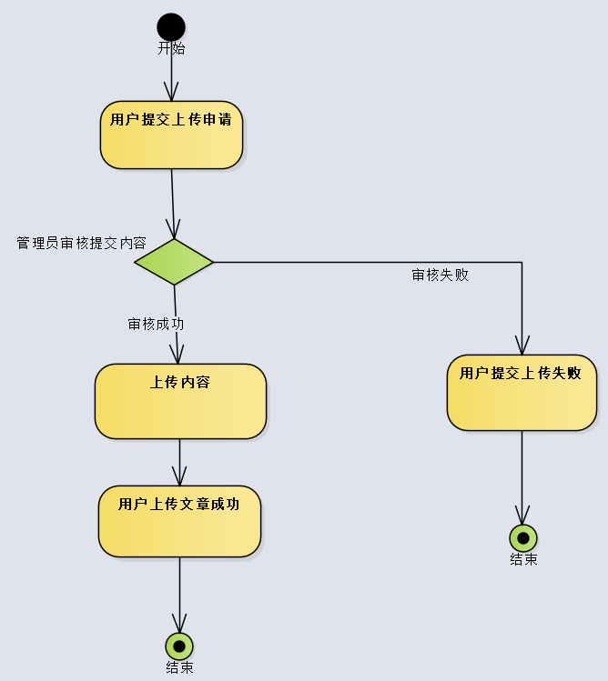

图3-10

### 3.4 用户基本操作流程

用户可以对讨论区及其他用户发表的内容进行评论。

用户评论流程：

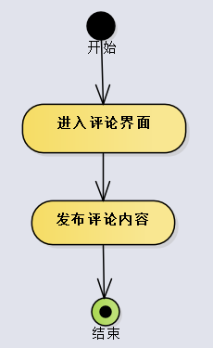

图3-11

当用户看到其他用户发表的不当言论时可以对其内容进行举报，举报会反馈到管理员处进行审核。

用户举报流程：

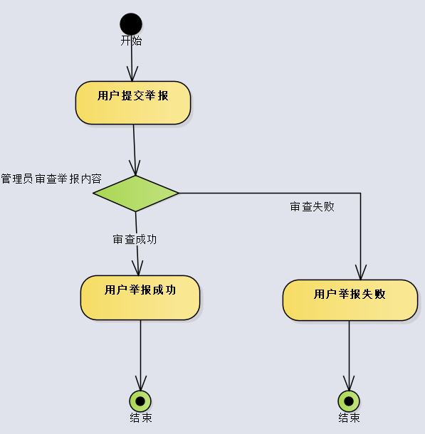

图3-12

### 对性能的规定

### 4.1. 精度

a.对用户提交的个人信息做到准确无误。

b.对写手提交的文章数据信息做到精确输入，避免后期一系列麻烦。

c.用户搜索输入数据可进行模糊查询。

d.网站输出数据信息提示等必须精确，避免误导用户。

e.从数据库查询出的数据必须准确。

### 4.2时间性要求

a.响应时间:小于5秒

b.更新处理时间：1秒

c.数据的转换和传送时间：2秒

d.解题时间1秒

### 4.3灵活性

灵活性表明，当需求发生某些变化时，该软件对这些变化的适应能力。具体情况如下：

a.操作方式上的变化：采用集成运行制和独立运行制两种模式，集成运行制是把本模块嵌入到分词工具包的主框架中，提供给用户具有一定UI的可操作软件；独立运行制是可以独立运行于后台，并提供给各种程序调用的模式的工作方式，以增强其生命力。

b.运行环境的变化：主采用Windows平台的编译版本运行和调试，在时间允许的情况下，同步开发支持SUSE Linux的服务器版本。

c.同其他软件的接口的变化：在尽量保证接口不出现变动的情况下，允许接口的重载和再定义。但接口的命名规则是统一的；

d.精度和有效时限的变化：精度在必须调整的条件下，可以上下浮动10个百分点；有效时限则依据现实的测试情况允许稍大范围的变化。

e.计划的变化或改进：工作时间安排会存在必然的浮动，这部分要协同分词工具包课题设计组其他成员一同来进行商定，前期的计划可以稍微有些变动，后期的安排尽量按照计划执行。

### 输入输出要求

输入的数据包括手工输入和批量输入，对涉及到金额的数据要求精确到小数点后两位。

要求系统能解析绝大部分数据导入导出数据格式。

所有输入输出数据不得超过规定的最大数值，有超过规定值的数据将被裁剪或解析为乱码。

### 数据管理能力要求

本系统数据存储主要采用数据库的方式进行，我们在数据存储上应该具有：可备份、数据安全、减少数据冗余、提高系统运行效率。

### 故障处理要求

a. 服务器压力过大,可能导致服务器崩溃，可以进行优化代码，优化数据库，使用静态数据等减少服务器压力。

b. 内存不足,服务器无法正常运行，应定期检查，优化，释放内存等。

c. 硬件损坏，服务器无法正常运行，应及时更新硬件。

d. 软件运行错误,软件系统某些功能无法正确实现，应实时对软件代码进行检测，对错误代码进行修改。

e.必须保证数据库安全和正常，出现问题应及时修复。

## 运行环境规定

### 设备

客户端系统要求:

硬件配置：512M内存，P3 700MHz，40GB 硬盘;

推荐硬件配置:1GB内存,P4 1.8GHz, 40GB 硬盘;

服务端系统要求:

硬件配置:2GB内存, Pentium D 2.8GHz,80GB 硬盘;

推荐硬件配置:2G以上内存,双XEON至强2.8GHz以上 CPU，SCSI硬盘;

### 支持软件

操作系统：windows

浏览器：IE 浏览器 、360 浏览器、chrome 等

编辑器:Phpstorm

数据库软件：Mysql5.0 web

应用服务器：Apache

# 分析

## 通信图——发布文章流

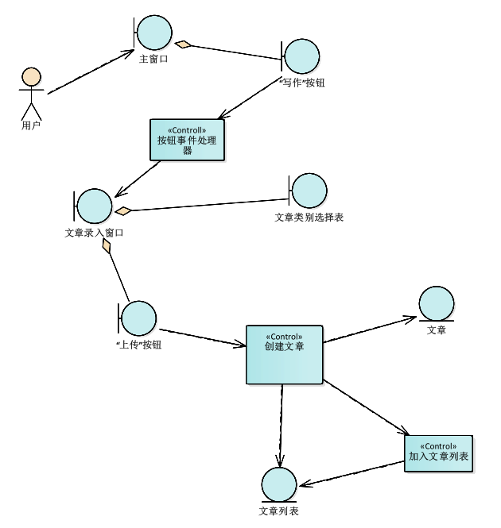

## 通信图——搜索流

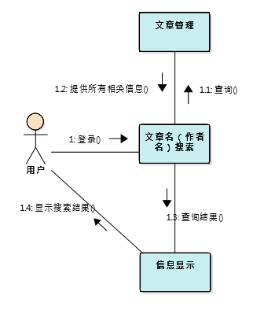

## 通信图——点赞流

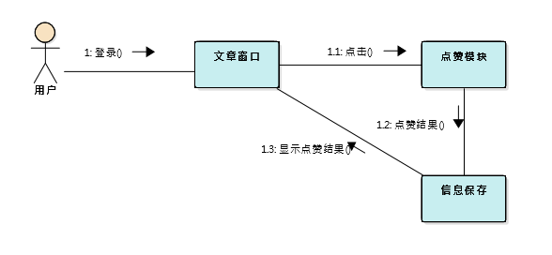

## 通信图——文章排行流（包括总、月、周、日排行）

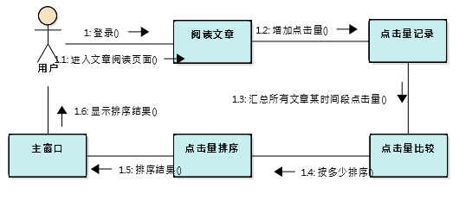

## 时序图——用户注册

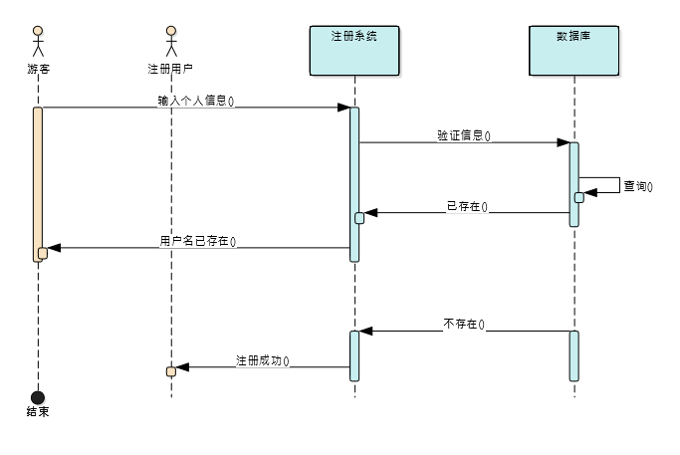

[存在]

[不存在]

# 架构设计

## 基本设计概念和处理流程

### 浏览端/服务器(B/S)架构

Write-It-Now中文创作系统充分考虑了网络环境，利用B/S模式，采用ASP.NET动态网页技术及SQL SERVER 2008数据库进行系统开发。应用程序有两种模式C/S、B/S。C/S是客户端/服务器端程序，也就是说这类程序一般独立运行。而B/S就是浏览器端/服务器端应用程序，这类应用程序一般借助IE等浏览器来运行。WEB应用程序一般是B/S模式，它是典型的浏览器／服务器架构的产物。能够很好地应用在广域网上，成为越来越多的企业的选择。

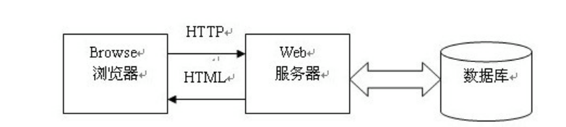

B/S模式工作过程

### 三层架构概要

在软件体系架构设计中，分层式结构是最常见，也是最重要的一种结构。微软推荐的分层式结构一般分为三层，从下至上分别为：数据访问层、业务逻辑层、表示层。本系统也采用层次结构的方式，图为本系统分层架构图。

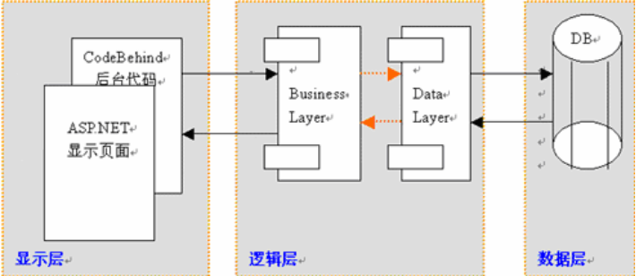

系统的三层架构

a.数据访问层：运用对数据表的Insert，Select，Update，Delete的操作,实现数据库的访问。本系统使用SQL Server .NET数据库链接池支持特性作为OR映射工具。

b.业务逻辑层：是整个系统的业务处理核心组件，在本系统的主要业务逻辑是关于选题规则的逻辑。如只能在规定时间内提交论题、只能是毕业班学生才能选、选择论题数目不能多于1个、只能在未选题目中选题等，调用数据访问层访问数据库。

c.表示层：是整个系统与使用者交互的用户接口，在这一层中，表示层中的逻辑代码主要是实现用户界面元素，很少有的逻辑代码。在本系统利用ASP.NET的许多Web控件和相关逻辑来设计用户界面元素的。

### ASP.NET

ASP.NET是一种建立在通用语言上的程序构架，能被用于一台Web服务器来建立强大的Web应用程序。ASP.NET提供许多比现在的Web开发模式强大的的优势。他执行效率高、拥有世界工具的支持、强大性和适应性、简单性和易学性、高效的可管理性等等，都使得使用它开发出来的系统功能有很好的安全性和可靠性。

## 接口设计

### 用户接口

在用户界面部分，根据需求分析的结果，用户需要一个用户友善界面。在界面设计上，应做到简洁明了，易于操作，并且要注意到界面的布局，应突出的显示重要以及出错信息。外观上也要做到合理化，考虑到多用户对Windows风格较熟悉，应尽量这一方面靠拢。在设计语言上，已决定使用PHP进行编程，在界面上可使用HTML5编程。其中服务器程序要做到操作简单，易于管理。

总的来说，系统的用户界面应做到可靠性、简单性、易学习和使用。

### 外部接口

软件接口：

服务器程序可使用PHP提供的对SQL SERVER的接口，进行对数据库的所有访问。

服务器程序上可使用SQL SERVER 的对数据库的备份命令，以做到对数据的保存。

在网络软件接口方面，使用一种无差错的传输协议，采用滑动窗口方式对数据进行网络传输及接收。

硬件接口：

在输入方面，对于键盘、鼠标的输入，可用PHP的输入输出，对输入进行处理。

在输出方面，打印机的连接及使用，也可用PHP的输入输出方式进行信息传递。具体参数的结构将在数据结构设计内容中说明。接口传递的信息将是以数据结构封装了的数据，以参数传递或返回值的形式在各模块间传递。

### 内部接口

内部接口方面，各模块之间采用函数调用、参数传递、返回值的方式进行信息传递。具体参数的结构将在下面数据结构设计的内容中说明。接口传递的信息将是以数据结构封装了的数据，以参数传递或返回值的形式在各模块间传输。

## 运行设计

### 运行模块组合

客户机程序在有输入时启动接收数据模块，通过各模块之间的调用，读入并对输入进行格式化。在接收数据模块得到充分数据时，将调用网络传输模块，将数据通过网络送到服务器，并等待接收服务器返回的信息。接收到返回信息后随即调用数据输出模块，对信息进行处理，产生相应的输出。

服务器程序的接收网络数据块必须始终处于活动状态。接收到数据后，调用数据处理/查询模块对数据库进行访问，完成后调用网络发送模块，将信息返回客户机。

### 运行控制

运行控制将严格按照各模块间函数调用关系来实现。在各事务中心模块中，需对运行控制进行正确的判断，选择正确的运行控制路径。

在网络传输方面，客户机在发送数据后，将等待服务器的确认信号，收到后，再次等待服务器发送回答数据，然后对数据进行确认。服务器在接到数据后发送确认信号，在对数据处理、访问数据库后，将返回信息送到客户机，并等待确认。

### 运行时间

在软件的需求分析中，对运行时间的要求为必须对做出的操作有较快的反应。网络硬性对运行时间有最大的影响，当网络负载量大时，对操作反应将受到很大的影响。所以将采用高速的ATM网络，实现客户机与服务器之间的连接，以减少网络传输上的开销。其次是服务器的性能，这将影响对数据库访问时间的长短，影响加大客户机操作的等待时间，所以必须使用高性能的服务器，建议使用Pentium III处理器。硬件对系统的速度影响将会大于软件的影响。

## 系统数据结构设计

### 逻辑结构设计要点

管理员登录信息表（win_admin）

|  |  |  |
| --- | --- | --- |
| 列名 | 数据类型 | 是否为空 |
| id | int | no |
| name | varchar(15) | no |
| pwd | varchar(16) | no |

用户收藏记录表（win_collection）

|  |  |  |
| --- | --- | --- |
| 列名 | 数据类型 | 是否为空 |
| id | int | no |
| author_id | int | no |
| author_name | varchar(50) | no |
| story_id | int | no |
| story_name | varchar(50) | no |
| follower_id | int | no |
| follower_name | varchar(50) | no |
| time | timestamp | no |

用户关注表（win_follow）

|  |  |  |
| --- | --- | --- |
| 列名 | 数据类型 | 是否为空 |
| id | int | no |
| author_id | int | no |
| author_name | varchar(50) | no |
| fan_id | int | no |
| fan_name | varchar(50) | no |
| time | timestamp | no |

用户基本信息表（win_members）

|  |  |  |
| --- | --- | --- |
| 列名 | 数据类型 | 是否为空 |
| id | int | no |
| name | varchar(20) | no |
| tel | varchar(11) | no |
| pwd | varchar(16) | no |
| email | varchar(20) | yes |
| per_signature | varchar(100) | yes |
| picture | varchar(100) | yes |
| is_ban | datetime | yes |

用户审核信息表（win_messages）

|  |  |  |
| --- | --- | --- |
| 列名 | 数据类型 | 是否为空 |
| id | int | no |
| type | enum(‘通知’,’私信’) | no |
| content | text | no |
| user_id | int | no |
| send_man | varchar(50) | no |
| create_time | timestamp | no |

用户讨论表（win_moments）

|  |  |  |
| --- | --- | --- |
| 列名 | 数据类型 | 是否为空 |
| id | int | no |
| user_id | int | no |
| user_name | varchar(20) | no |
| content | text | no |
| picture | varchar(100) | yes |

文章基本信息表（win_stories_1000）

|  |  |  |
| --- | --- | --- |
| 列名 | 数据类型 | 是否为空 |
| id | int | no |
| name | varchar(30) | no |
| user_id | int | no |
| user_name | varchar(20) | no |
| is_doing | enum(‘0’,’1’) | no |
| create_time | timestamp | no |

文章章节表（win_stories_1000_section_0）

|  |  |  |
| --- | --- | --- |
| 列名 | 数据类型 | 是否为空 |
| id | int | no |
| section | varchar(20) | no |
| story_id | int | no |
| story_name | varchar(30) | no |
| user_id | int | no |
| user_name | varchar(20) | no |
| create_time | timestamp | no |
| update_time | datetime | no |

文章审核表（win_stories_check）

|  |  |  |
| --- | --- | --- |
| 列名 | 数据类型 | 是否为空 |
| id | int | no |
| section_table | varchar(50) | no |
| story_id | int | no |
| story_name | varchar(20) | no |
| user_id | int | no |
| user_name | varchar(20) | no |
| section_ | varchar(20) | no |
| content | text | no |
| time | timestamp | no |
| type | enum(‘上传’,’更新’) | no |

用户举报表（win_user_complain）

|  |  |  |
| --- | --- | --- |
| 列名 | 数据类型 | 是否为空 |
| id | int | no |
| user_id | int | no |
| usered_id | int | no |
| usered_moments_id | varchar(5) | no |
| complaints_reasons | varchar(50) | no |

### 物理结构设计要点

数据库在物理设备上的存储结构与存取方法称为数据库的物理结构，它依赖于选定的数据库管理系统，为一个给定的逻辑数据模型选取一个最适合应用要求的物理结构过程。

管理员登录信息表（win_admin）

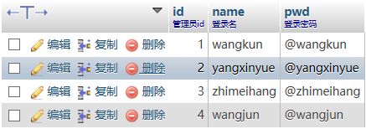

用户收藏记录表（win_collection）

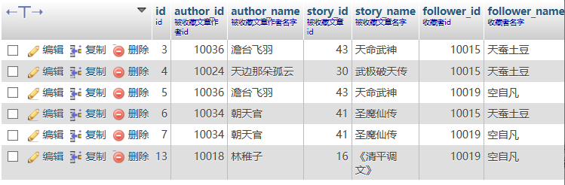

用户关注表（win_follow）

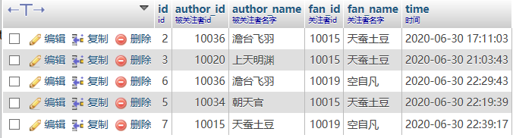

用户基本信息表（win_members）



用户审核信息表（win_messages）

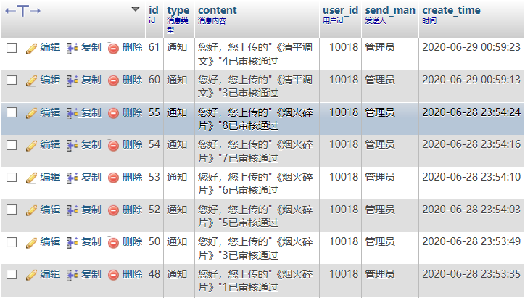

文章基本信息表（win_stories_1000）

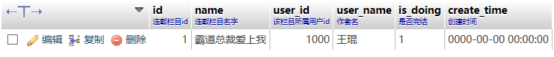

文章章节表（win_stories_1000_section_0）



文章审核表（win_stories_check）



# 详细设计

## 程序系统的结构

系统功能结构图如下：

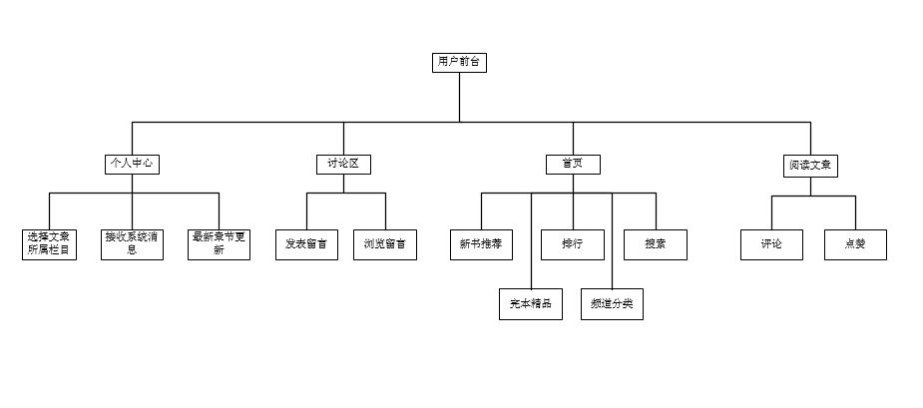

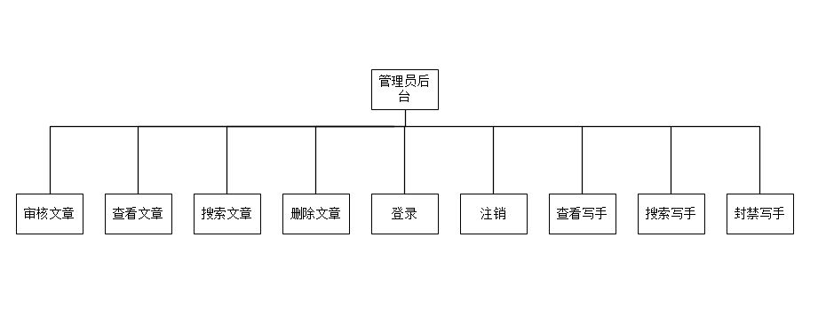

## 个人中心（usercenter）设计说明

### 程序描述

该用户个人中心程序用于用户接收系统信息，选择小说所属栏目；该程序为常驻内存，且进行并发处理。

### 功能

|  |  |  |  |
| --- | --- | --- | --- |
| 功能 | 输入 | 处理 | 输出 |
| 选择小说所属栏目 | 用户信息数据表id字段 | 向相应栏目数据表中增添小说文本数据 | 添加成功页面提示信息，跳转到首页 |
| 审核信息提示 | 用户信息数据表id字段 | 从审核信息数据表中读取审核信息 | 审核成功提示信息或审核失败提示信息 |

### 性能

软件输入输出数据及传输过程中的精度定义为10

响应时间；0-4s，更新处理时间；0-6s，数据的转换和传送时间；0-2s

### 输入项

|  |  |  |  |  |  |
| --- | --- | --- | --- | --- | --- |
| 名称 | 标识 | 数据类型 | 取值范围 | 输入方式 | 安全保密性 |
| 用户信息数据表id字段 | id | char | -128to127 | 键盘输入 | 中 |

### 输出项

|  |  |  |  |  |  |
| --- | --- | --- | --- | --- | --- |
| 名称 | 标识 | 数据类型 | 取值范围 | 输出媒体 | 安全保密性 |
| 添加成功页面提示信息 | addsuccess | string | 1to65400 | 显示屏 | 中 |
| 审核成功提示信息 | checksuccess | string | 1to65400 | 显示屏 | 中 |
| 审核失败提示信息 | checkfloat | string | 1to65400 | 显示屏 | 中 |

## 用户登录（userlogin）设计说明

### 程序描述

该登录程序用于用户登录个人账户进入系统；该程序为非常驻内存，且进行并发处理。

### 功能

|  |  |  |  |
| --- | --- | --- | --- |
| 功能 | 输入 | 处理 | 输出 |
| 登录 | 用户登录账号及密码字符串文本数据 | 从相应数据表中读取账号密码信息进行比对 | 登录成功页面提示信息，跳转到首页；登录失败页面提示信息，跳转到登录页面 |

### 性能

软件输入输出数据及传输过程中的精度定义为10

响应时间；0-4s，更新处理时间；0-6s，数据的转换和传送时间；0-2s

### 输入项

|  |  |  |  |  |  |
| --- | --- | --- | --- | --- | --- |
| 名称 | 标识 | 数据类型 | 取值范围 | 输入方式 | 安全保密性 |
| 用户登录账号 | username | char | -128to127 | 键盘输入 | 中 |
| 用户登录密码 | userpassword | char | -128to127 | 键盘输入 | 中 |

### 输出项

|  |  |  |  |  |  |
| --- | --- | --- | --- | --- | --- |
| 名称 | 标识 | 数据类型 | 取值范围 | 输出媒体 | 安全保密性 |
| 登录成功页面提示信息 | userloginsuccess | string | 1to65400 | 显示屏 | 中 |
| 登录失败页面提示信息 | userloginfloat | string | 1to65400 | 显示屏 | 中 |

## 注册（register）设计说明

### 程序描述

该登录程序用于游客注册个人账户；该程序为非常驻内存，且进行并发处理。

### 功能

|  |  |  |  |
| --- | --- | --- | --- |
| 功能 | 输入 | 处理 | 输出 |
| 注册 | 用户登录账号及密码字符串文本数据 | 向相应数据表中增添字符串文本数据 | 注册成功页面提示信息，跳转到登录页面；注册失败页面提示信息，跳转到注册页面 |

### 性能

软件输入输出数据及传输过程中的精度定义为10

响应时间；0-4s，更新处理时间；0-6s，数据的转换和传送时间；0-2s

### 输入项

|  |  |  |  |  |  |
| --- | --- | --- | --- | --- | --- |
| 名称 | 标识 | 数据类型 | 取值范围 | 输入方式 | 安全保密性 |
| 用户登录账号 | username | char | -128to127 | 键盘输入 | 中 |
| 用户登录密码 | userpassword | char | -128to127 | 键盘输入 | 中 |

### 输出项

|  |  |  |  |  |  |
| --- | --- | --- | --- | --- | --- |
| 名称 | 标识 | 数据类型 | 取值范围 | 输出媒体 | 安全保密性 |
| 注册成功页面提示信息 | userregistersuccess | string | 1to65400 | 显示屏 | 中 |
| 注册失败页面提示信息 | userregisterfloat | string | 1to65400 | 显示屏 | 中 |

## 讨论区（discuss）设计说明

### 程序描述

该讨论区程序用于用户发表留言；该程序为常驻内存，且进行并发处理。

### 功能

|  |  |  |  |
| --- | --- | --- | --- |
| 功能 | 输入 | 处理 | 输出 |
| 发布留言 | 名称，邮箱，留言内容，发布时间 | 向相应数据表中增添字符串文本数据 | 发布成功页面提示信息，跳转到讨论区页面；发布失败页面提示信息，跳转到讨论区页面 |
| 阅读留言 | 无 | 从相应数据表中遍历读取字符串文本数据 | 遍历输出字符串文本数据 |

### 性能

软件输入输出数据及传输过程中的精度定义为10

响应时间；0-4s，更新处理时间；0-6s，数据的转换和传送时间；0-2s

### 输入项

|  |  |  |  |  |  |
| --- | --- | --- | --- | --- | --- |
| 名称 | 标识 | 数据类型 | 取值范围 | 输入方式 | 安全保密性 |
| 名称 | name | char | -128to127 | 键盘输入 | 中 |
| 邮箱 | email | char | -128to127 | 键盘输入 | 中 |
| 留言内容 | comment | string | 1to65400 | 键盘输入 | 中 |
| 发布时间 | time | datetype |  | 系统自动生成 | 中 |

### 输出项

|  |  |  |  |  |  |
| --- | --- | --- | --- | --- | --- |
| 名称 | 标识 | 数据类型 | 取值范围 | 输出媒体 | 安全保密性 |
| 发布成功页面提示信息 | discusssuccess | string | 1to65400 | 显示屏 | 中 |
| 发布失败页面提示信息 | discussfloat | string | 1to65400 | 显示屏 | 中 |
| 名称 | name | char | -128to127 | 显示屏 | 中 |
| 邮箱 | email | char | -128to127 | 显示屏 | 中 |
| 留言内容 | comment | string | 1to65400 | 显示屏 | 中 |
| 发布时间 | time | datetype |  | 显示屏 | 中 |

## 小说搜索（novelsearch）设计说明

### 程序描述

该搜索程序用于输入关键字搜索小说；该程序为常驻内存，且进行并发处理。

### 功能

|  |  |  |  |
| --- | --- | --- | --- |
| 功能 | 输入 | 处理 | 输出 |
| 搜索小说 | 小说关键字字符串文本信息 | 向相应数据表中检索字符串文本数据并读取 | 搜索成功页面提示信息，跳转到相应小说页面；搜索失败页面提示信息，跳转到首页 |

### 性能

软件输入输出数据及传输过程中的精度定义为10

响应时间；0-4s，更新处理时间；0-6s，数据的转换和传送时间；0-2s

### 输入项

|  |  |  |  |  |  |
| --- | --- | --- | --- | --- | --- |
| 名称 | 标识 | 数据类型 | 取值范围 | 输入方式 | 安全保密性 |
| 关键字 | novelkeywords | string | 1to65400 | 键盘输入 | 中 |

### 输出项

|  |  |  |  |  |  |
| --- | --- | --- | --- | --- | --- |
| 名称 | 标识 | 数据类型 | 取值范围 | 输出媒体 | 安全保密性 |
| 搜索成功页面提示信息 | searchsuccess | string | 1to65400 | 显示屏 | 中 |
| 发布失败页面提示信息 | searchfloat | string | 1to65400 | 显示屏 | 中 |

## 管理员登录（adminlogina）设计说明

### 程序描述

该登录程序用于管理员登录个人账户进入后台管理系统；该程序为非常驻内存，且进行并发处理。

### 功能

|  |  |  |  |
| --- | --- | --- | --- |
| 功能 | 输入 | 处理 | 输出 |
| 登录 | 管理员登录账号及密码字符串文本数据 | 从相应数据表中读取账号密码信息进行比对 | 登录成功页面提示信息，跳转到后台首页；登录失败页面提示信息，跳转到管理员登录页面 |

### 性能

软件输入输出数据及传输过程中的精度定义为10

响应时间；0-4s，更新处理时间；0-6s，数据的转换和传送时间；0-2s

### 输入项

|  |  |  |  |  |  |
| --- | --- | --- | --- | --- | --- |
| 名称 | 标识 | 数据类型 | 取值范围 | 输入方式 | 安全保密性 |
| 管理员登录账号 | adminname | char | -128to127 | 键盘输入 | 中 |
| 管理员登录密码 | adminpassword | char | -128to127 | 键盘输入 | 中 |

### 输出项

|  |  |  |  |  |  |
| --- | --- | --- | --- | --- | --- |
| 名称 | 标识 | 数据类型 | 取值范围 | 输出媒体 | 安全保密性 |
| 登录成功页面提示信息 | adminloginsuccess | string | 1to65400 | 显示屏 | 中 |
| 登录失败页面提示信息 | adminloginfloat | string | 1to65400 | 显示屏 | 中 |

## 用户管理（usermanage）设计说明

### 程序描述

该用户管理程序用于管理员查看用户，搜索用户，封禁用户；该程序为常驻内存，且进行并发处理。

### 功能

|  |  |  |  |
| --- | --- | --- | --- |
| 功能 | 输入 | 处理 | 输出 |
| 查看用户 | 无 | 从相应数据表中读取用户注册信息 | 遍历输出用户注册信息 |
| 搜索用户 | 用户关键字字符串文本信息 | 向相应数据表中检索字符串文本数据并读取 | 搜索成功页面提示信息，跳转到相应用户信息页面；搜索失败页面提示信息，跳转到搜索页面 |
| 封禁用户 | 封禁字段数值 | 向相应数据表相应字段添加数值 | 封禁成功页面提示信息，跳转到封禁用户页面 |

### 性能

软件输入输出数据及传输过程中的精度定义为10

响应时间；0-4s，更新处理时间；0-6s，数据的转换和传送时间；0-2s

### 输入项

|  |  |  |  |  |  |
| --- | --- | --- | --- | --- | --- |
| 名称 | 标识 | 数据类型 | 取值范围 | 输入方式 | 安全保密性 |
| 用户关键字字符串文本信息 | userkeyword | string | 1to65400 | 键盘输入 | 中 |
| 封禁字段数值 | ban | char | -128to127 | 键盘输入 | 中 |

### 输出项

|  |  |  |  |  |  |
| --- | --- | --- | --- | --- | --- |
| 名称 | 标识 | 数据类型 | 取值范围 | 输出媒体 | 安全保密性 |
| 用户登录账号 | username | char | -128to127 | 显示屏 | 中 |
| 用户登录密码 | userpassword | char | -128to127 | 显示屏 | 中 |
| 搜索成功页面提示信息 | searchsuccess | string | 1to65400 | 显示屏 | 中 |
| 搜索失败页面提示信息 | searchfloat | string | 1to65400 | 显示屏 | 中 |
| 封禁成功页面提示信息 | bansuccess | string | 1to65400 | 显示屏 | 中 |

## 小说管理（novelmanage）设计说明

### 程序描述

该小说管理程序用于管理员审核小说，查看小说，搜索小说，删除小说；该程序为常驻内存，且进行并发处理。

### 功能

|  |  |  |  |
| --- | --- | --- | --- |
| 功能 | 输入 | 处理 | 输出 |
| 查看小说 | 无 | 从相应数据表中读取小说信息 | 遍历输出小说信息 |
| 搜索小说 | 小说关键字字符串文本信息 | 向相应数据表中检索字符串文本数据并读取 | 搜索成功页面提示信息，跳转到相应小说信息页面；搜索失败页面提示信息，跳转到搜索页面 |
| 删除小说 | 无 | 从相应数据表删除相应小说信息 | 删除成功页面提示信息，跳转到删除页面；删除失败页面提示信息，跳转到删除页面， |
| 审核小说 | 无 | 从相应数据表中读取待审核小说信息 | 遍历输出待审核小说信息 |

### 性能

软件输入输出数据及传输过程中的精度定义为10

响应时间；0-4s，更新处理时间；0-6s，数据的转换和传送时间；0-2s

### 输入项

|  |  |  |  |  |  |
| --- | --- | --- | --- | --- | --- |
| 名称 | 标识 | 数据类型 | 取值范围 | 输入方式 | 安全保密性 |
| 小说关键字字符串文本信息 | novelkeyword | string | 1to65400 | 键盘输入 | 中 |

### 输出项

|  |  |  |  |  |  |
| --- | --- | --- | --- | --- | --- |
| 名称 | 标识 | 数据类型 | 取值范围 | 输出媒体 | 安全保密性 |
| 搜索成功页面提示信息 | novelsearchsuccess | string | 1to65400 | 显示屏 | 中 |
| 搜索失败页面提示信息 | novelsearchfloat | string | 1to65400 | 显示屏 | 中 |
| 删除成功页面提示信息 | noveldelsuccess | string | 1to65400 | 显示屏 | 中 |
| 删除失败页面提示信息 | noveldelfloat | string | 1to65400 | 显示屏 | 中 |
| 小说信息 | novel | string | 1to65400 | 显示屏 | 中 |
| 待审核小说信息 | isbannovel | string | 1to65400 | 显示屏 | 中 |

# 系统集成与测试

## 功能测试

### 测试概况

|  |  |  |  |  |  |
| --- | --- | --- | --- | --- | --- |
| 功能名称 | BUG数 | | 遗留BUG数 | | 测试人员 |
| 系统BUG | 需求外或改进 | 系统BUG | 需求外或改进 |
| 选择文章所属栏目 | 0 | 0 | 0 | 0 | 杨欣悦 |
| 写手登录 | 0 | 0 | 0 | 0 | 杨欣悦 |
| 写手注册 | 0 | 1 | 0 | 0 | 杨欣悦 |
| 管理员登录 | 0 | 0 | 0 | 0 | 杨欣悦 |
| 管理员注销 | 0 | 0 | 0 | 0 | 王琨 |
| 讨论区发表留言 | 0 |  | 0 | 0 | 王琨 |
| 搜索文章 | 0 | 0 | 0 | 0 | 王琨 |
| 最新章节文章更新 | 0 | 1 | 0 | 0 | 王琨 |
| 写手阅读文章 | 0 |  | 0 | 0 | 王俊 |
| 审核文章 | 0 | 1 | 0 | 0 | 王俊 |
| 查看文章 | 0 | 0 | 0 | 0 | 王俊 |
| 搜索文章（管理员） | 0 | 0 | 0 | 0 | 王俊 |
| 删除文章 | 0 | 0 | 0 | 0 | 支美行 |
| 查看写手 | 0 | 0 | 0 | 0 | 支美行 |
| 搜索写手 | 0 | 0 | 0 | 0 | 支美行 |
| 封禁写手 | 0 | 1 | 0 | 0 | 支美行 |

### 系统BUG以及解决情况

|  |  |  |  |  |  |  |  |
| --- | --- | --- | --- | --- | --- | --- | --- |
| 功能名称 | BUG描述 | 发现人员 | 发现日期 | 解决日期 | BUG性质 | 状态 | 说明 |
| 写手注册 | 注册信息需求不清 | 杨欣悦 | 6.23 | 6.24 | 需求不清 | 已解决 | 无 |
| 最新章节文章更新 | 更新操作不够便捷 | 王琨 | 6.24 | 6.25 | 功能改进 | 已解决 | 无 |
| 审核文章 | 审核信息反馈不明确 | 王俊 | 6.25 | 6.28 | 功能改进 | 已解决 | 无 |
| 封禁写手 | 封禁写手日期需求不清 | 支美行 | 6.26 | 6.28 | 需求不清 | 已解决 | 无 |

## 关键流程测试

|  |  |  |  |  |  |
| --- | --- | --- | --- | --- | --- |
| 流程名称 | 流程描述 | 测试人员 | 测试结果 | 状态 | 说明 |
| 文章最新章节更新 | 写手登录进入个人中心，选择栏目中正在更新的文章，进行最新章节更新 | 王琨 | 最新章节更新成功，阅读最新章节无误 | 已解决 | 确保连载文章的正常更新 |
| 审核文章内容 | 写手更新上传最新章节，管理员在后台审核成功，反馈审核通过信息至写手个人中心并将最新章节上传至相应数据表，若审核失败，反馈审核信息至写手个人中心并将最新章节暂存到待审核数据表 | 杨欣悦 | 审核成功反馈信息无误，且能正确阅读到最新章节；审核失败反馈信息无误，且可进行第二次上传审核 | 已解决 | 确保文章内容无低俗淫秽诈骗等不良信息，符合社会主义核心价值观 |
| 封禁写手 | 管理员在后台管理系统对写手账户进行封禁，解禁时间自动到达后，更改相应数据表字段信息，恢复写手账户的正常权限 | 王俊 | 写手账户封禁时间符合规定且能自动正确判断封禁时间后解除封禁状态 | 已解决 | 对违规操作的写手账户进行封禁惩罚 |
| 讨论区发表留言 | 写手在讨论区发表自己的留言后可立即查看到其余写手发表的所有留言 | 支美行 | 发表留言及查看留言正常 | 已解决 | 写手将自己的看法进行留言，相互交流 |

## 性能测试

|  |  |  |  |  |  |
| --- | --- | --- | --- | --- | --- |
| 功能名称 | 并发用户数 | 响应时间 | 测试人员 | 测试日期 | 说明 |
| 选择文章所属栏目 | 1000 | 2s | 杨欣悦 | 6.27 | 无 |
| 写手登录 | 1000 | 1s | 杨欣悦 | 6.27 | 无 |
| 写手注册 | 1000 | 1s | 杨欣悦 | 6.27 | 无 |
| 管理员登录 | 10 | 1s | 杨欣悦 | 6.27 | 无 |
| 管理员注销 | 10 | 1s | 王琨 | 6.27 | 无 |
| 讨论区发表留言 | 1000 | 2s | 王琨 | 6.27 | 无 |
| 搜索文章 | 1000 | 4s | 王琨 | 6.27 | 无 |
| 最新章节文章更新 | 1000 | 2s | 王琨 | 6.27 | 无 |
| 写手阅读文章 | 1000 | 2s | 王俊 | 6.27 | 无 |
| 审核文章 | 10 | 10s | 王俊 | 6.27 | 无 |
| 查看文章 | 10 | 3s | 王俊 | 6.27 | 无 |
| 搜索文章（管理员） | 10 | 4s | 王俊 | 6.27 | 无 |
| 删除文章 | 10 | 3s | 支美行 | 6.27 | 无 |
| 查看写手 | 10 | 2s | 支美行 | 6.27 | 无 |
| 搜索写手 | 10 | 4s | 支美行 | 6.27 | 无 |
| 封禁写手 | 10 | 5s | 支美行 | 6.27 | 无 |

# 第8章 后记

通过3个多月来的努力，在组员们的团结协作下，终于将曾存在于我们想象中的写文网站变为现实。实践出真知，在这个过程中，我们不断尝试将想象中的功能实现并运用，虽然可能不是最好最高效的方法，但却是我们在软件工程学习路上的一大步提升。

通过这次小组合作开发，我们进一步熟悉了一个软件产品开发过程的一系列流程，对于所学知识进行了一个融合实践，在开发过程中不断探讨，完善个人的不足之处，也很好的增进了小组成员之间的友谊，提升的不仅仅是知识技能，也同样提升了为人处世社交技能。

Write-It-Now写文网站对我们而言，不仅仅是一个作业，更是我们组员对文字自由的向往，和摆脱大数据“监视”的憧憬。

# 参考文献

1. Michael Blala James Rumbangh著.UML面向对象建模与设计（第2版）[M].北京：人民邮电出 版社,2006:136-235.
2. 吕云翔. 软件工程实用教程. 北京：清华大学出版社，2015.
3. 吕云翔，赵天宇，丛硕. UML面向对象分析、建模与设计. 北京：清华大学出版社，2017.
4. Wendy Boggs，Michael Boggs. UML与Rational Rose2002从入门到精通. 北京：电子工业出版社，2003.